臺南市105年全市聯合運動大會公教趣味競賽辦法
附件2-2

壹、步步高升
一、比賽地點：臺南市新營體育場田徑場。
二、比賽日期：105年11月13日（星期日）上午10時30分。
三、比賽組別：公務機關組、教師組。
四、比賽制度：採計時賽，全隊累計時間最少者為第一名，其餘依此類推。
五、每單位各組限報名一隊，報名隊數未達4隊，不舉行比賽。
六、獎勵：視報名隊數決定：4隊取二名、5隊取三名、6隊至11隊取四名、12隊以上取六名，並依競賽總則獎勵之。
七、比賽使用器材：大型垃圾桶（由大會提供）。
八、比賽場地：距離20公尺。
九、步步高升比賽規定如下：
（一）運動員：比賽運動員12人（男、女各6人），註冊14人（男、女各7人）。
（二）比賽方式：
1. 每次上場3人〈女前男後順序，3女、3女、3男、3男〉，共4組。
2. 每次三人成一橫隊，每人手持2個大垃圾桶一同前進至20公尺處，三人合力向上推疊出以六個疊杯的金字塔〈底層3個，中層2個，最上面1個〉，完成後三人離手，經裁判吹哨確認後，立即將所有疊杯收回，每人再手持2個大垃圾桶返回起點線，直到三人全數通過後，交給下一組繼續出發比賽，以此類推。
3. 勝負判定：採計時決賽方式進行，以花最少時間完成比賽之成績排定先後之名次。

貳、坦克大戰
一、比賽地點：臺南市新營體育場田徑場。
二、比賽日期：105年11月13日（星期日）上午11時10分。
三、比賽組別：公務機關組、教師組。
四、比賽制度：採計時賽，全隊累計時間最少者為第一名，其餘依此類推。
五、每單位各組限報名一隊，報名隊數未達4隊，不舉行比賽。
六、獎勵：視報名隊數決定：4隊取二名、5隊取三名、6隊至11隊取四名、12隊以上取六名，並依競賽總則獎勵之。
七、比賽使用器材：壓扁後長3.5公尺、寬0.62公尺之圓型帆布（由大會提供）。
八、比賽距離：10公尺。
九、坦克大戰比賽規定如下：
（一）運動員：比賽運動員12人（男、女各6人），註冊14人（男、女各7人）。
（二）比賽方式：
1. 每次上場4人〈2女2男、女前男後順序〉，共3組。
2. 各隊4人成一縱隊於預備區內，第一組隊員於出發前先進入道具，並由裁判檢查後預備出發。
3. 聽到槍響後即可出發，前進至前方10公尺處折返線，當坦克道具通過折返線後，裁判哨音響起，選手時隨即向後轉，往起點前進，當坦克道具通過起點線後，裁判哨音響起，下一組選手交換進入道具，繼續出發比賽，以此類推。
4. 各隊伍在行進中如有脫隊、道具脫落之情形，裁判將於原地舉紅旗，參賽隊伍必須於舉旗之點整隊，始能繼續前進。
5. 勝負判定：採計時決賽方式進行，以花最少時間完成比賽之成績排定先後之名次。

參、飛鏢擲準
一、比賽地點：臺南市新營體育場田徑場(籌備處，看台1號門下)。
二、比賽日期：105年11月13日（星期日）下午13時30分。
三、比賽組別：公務機關組、教師組。
四、比賽制度：採計分制，全隊累計分數最多者為第一名，其餘依此類推。
五、每單位各組限報名一隊，報名隊數未達4隊，不舉行比賽。
六、獎勵：視報名隊數決定：4隊取二名、5隊取三名、6隊至11隊取四名、12隊以上取六名，並依競賽總則獎勵之。
七、比賽使用器材：飛鏢、飛鏢架、背板（由大會提供）。
八、比賽距離：10公尺處設準備區，3.5公尺處設投擲區（投擲距離3.5公尺）。
九、飛盤擲準競賽規定如下：
（一）運動員：比賽運動員12人（男、女各6人），註冊14人（男、女各7人）。
（二）比賽方式：
1. 每隊12人成1縱隊，女前男後順序，每人投擲5個飛鏢；依所投擲區域計算分數，若投擲在交接線，由裁判判定較低的分數。
2. 每人投擲完畢，回隊伍後面，待裁判計分完畢後，次1位迅速就位接續投擲，依次類推至最後1人。
3. 鏢盤大圓下緣離地面130公分，鏢盤直徑42公分，其他各分數欄為：得分2分區直徑37公分、得分3分區直徑32.5公分、得分4分區直徑28公分、得分5分區直徑23.5公分、得分6分區直徑17公分、得分7分區直徑15公分、得分8分區直徑10.5公分、得分9分區直徑6公分、得分10分紅點區直徑1公分(各鏢盤有誤差，以大會鏢盤為主)。
4.本比賽集結區設在司令台前，然後由裁判帶到比賽區比賽
5. 勝負判定：以計分方式排定名次，同分數時以得高分較多者為勝(依此類推)，若再同分無法判定勝隊時，則以抽籤決定。
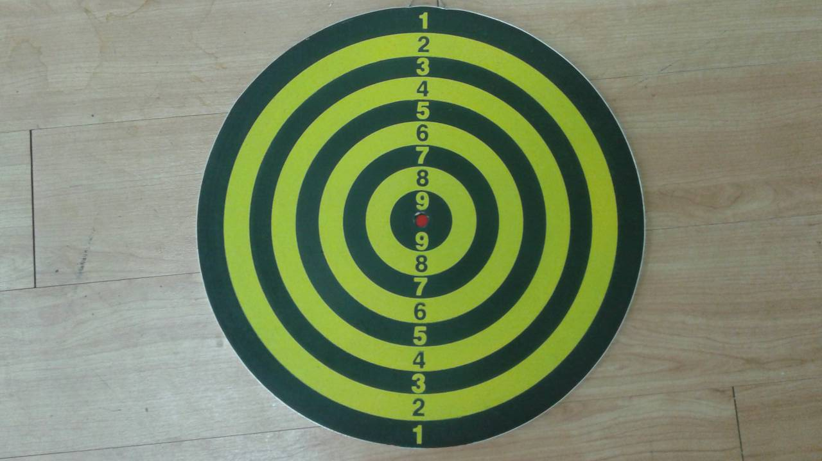

上圖為鏢盤

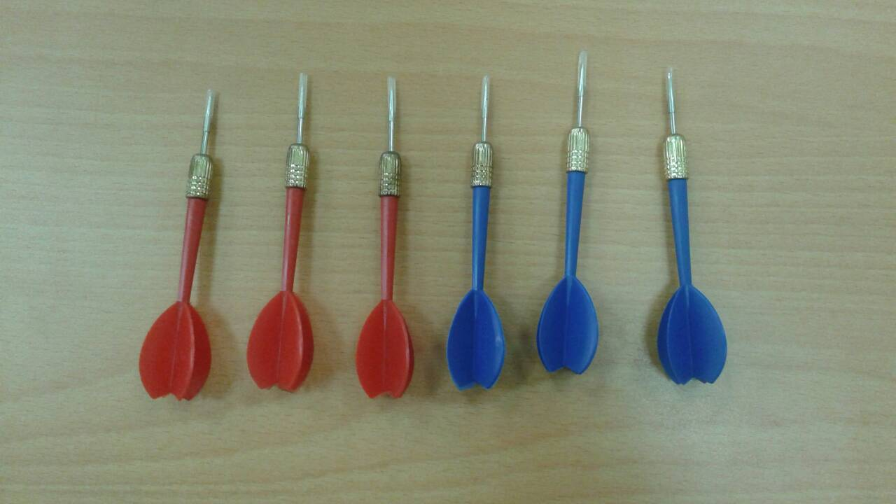

上圖為飛鏢

肆、同舟共濟
一、比賽地點：臺南市新營體育場田徑場。
二、比賽日期：105年11月13日（星期日）下午14時30分。
三、比賽組別：公務機關組、教師組。
四、比賽制度：採計時賽，全隊累計時間最少者為第一名，其餘依此類推。
五、每單位各組限報名一隊，報名隊數未達4隊，不舉行比賽。
六、獎勵：視報名隊數決定：4隊取二名、5隊取三名、6隊至11隊取四名、12隊以上取六名，並依競賽總則獎勵之。
七、比賽使用器材：鞋板（由大會提供）。
八、比賽距離：20公尺。
九、同舟共濟競賽規定如下：
（一）運動員：比賽運動員12人（男、女各6人），註冊14人（男、女各7人）。
（二）比賽方式：
1. 比賽時女男二人一組(女前男後順序)同穿一鞋，搭肩共踩在鞋板上。
2. 由起點聞槍聲出發至折返點，繞回到起點處共踩鞋板全部通過起點線交接下組繼續比賽。
3. 勝負判定：採計時決賽方式進行，以花最少時間完成比賽之成績排定先後之名次。

伍、公教接力賽跑
一、比賽地點：臺南市新營體育場田徑場。
二、比賽日期：105年11月13日（星期日）下午15時10分。
三、比賽組別：公務機關組、教師組。
四、比賽制度：採計時決賽 。
五、每單位各組限報名一隊，報名隊數未達4隊，不舉行比賽。
六、獎勵：視報名隊數決定：4隊取二名、5隊取三名、6隊至11隊取四名、12隊以上取六名，並依競賽總則獎勵之。
七、比賽使用器材：接力棒（由大會提供）。
八、比賽距離：1200公尺〈每人跑100公尺〉。
九、公教接力賽跑比賽規定如下：
（一）運動員：比賽運動員12人（男、女各6人），註冊14人（男、女各7人）。
（二）比賽方式：
1. 女前男後順序。
2. 前三棒不可搶跑道，第四棒接棒後開始搶跑道。
3. 禁穿釘鞋，違者以棄權論，不准參加比賽。
4. 競賽規則參照中華民國田徑接力規則辦理。
5. 勝負判定：採計時決賽方式進行，以花最少時間完成比賽之成績排定先後之名次。

